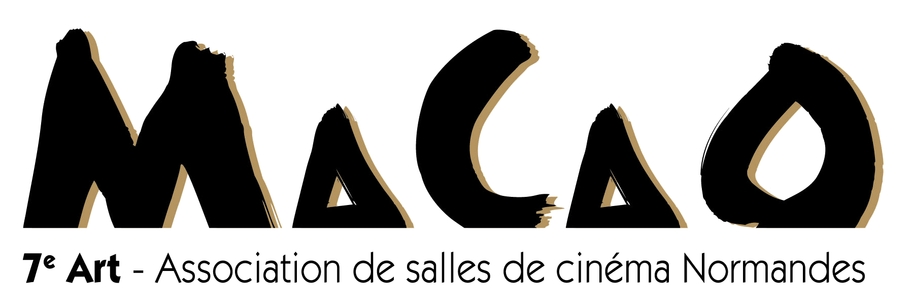

Adhésion MaCaO 2022: **60 euros**

Bulletin de demande d'adhésion 2022

A remplir et à renvoyer à MaCaO 7ème Art

**Pour adhérer, renvoyez ce bulletin de demande d'adhésion, nous vous ferons parvenir la facture correspondante. Toute nouvelle adhésion est soumise à validation par le Bureau suite à l'envoi d'une rapide présentation du travail Art et Essai envisagé avec notre association. Votre adhésion sera prise en compte à réception du règlement de cette facture et d'un exemplaire du règlement intérieur signé.**

**Cinéma Omnia République**

**28, rue de la république**

**76000 ROUEN**

**Tél. travail**

**Tél. cinéma: 02 35 07 82 70**

**Fax**

**Courriel: noe@noecinemas.com**

**Nom du responsable**

**Qualité**

Une adhésion par personne morale gestionnaire.

Si une même personne morale représente plusieurs salles, merci de nous préciser les différents établissements que vous souhaitez signaler comme membre de l'association en remplissant le présent bulletin autant de fois que vous aurez d'adhérents.

Date Signature et cachet